GABINETE DO VEREADOR CLAUDIO HENRIQUE NACIF GONÇALVES – CARAMELO PP

PEDIDO DE PROVIDÊNCIA N° /2020

Exmo. Sr. Presidente

O vereador subscrevente requer, ouvida a Casa e após os trâmites regimentais, seja enviada correspondência ao Exmo. Sr. Prefeito Municipal, Duílio de Castro Faria, solicitando, melhoria da iluminação pública na estrada da Estiva – Zona Rural, principalmente no trecho de sua entrada.

JUSTIFICATIVA

De acordo com os moradores, o local supracitado está mal iluminado, à noite oferece riscos à população que lá residem, assim como, aos cidadãos que ali necessitam transitar.
Diante do exposto e atendendo à demanda da população, a melhoria da iluminação pública em toda a extensão da Estiva – Zona Rural se faz necessária.

Sala das Sessões, 23 de Outubro de 2020

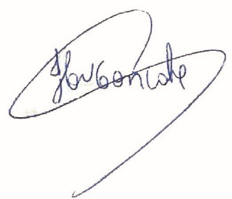
Cláudio Henrique Nacif Gonçalves – Caramelo
Vereador Presidente da Câmara Municipal de Sete Lagoas

